4. Hafta Notları
2.3 Çözüm Teknikleri
Daha önce belirtildiği gibi, tek boyutlu optimizasyon problemleri için çözüm teknikleri genel olarak gradyan tabanlı ve gradyan tabanlı olmayan algoritmalar olarak sınıflandırılabilir. Adından da anlaşılacağı üzere, gradyan tabanlı algoritmalar türev bilgisine ihtiyaç duyar. Bu yöntemler, türevlerin kolaylıkla hesaplanabildiği problemlerde yaygın olarak kullanılır. Bu algoritmaların arama süreçlerinde, fonksiyonun türevi sıfıra sürülür. Fonksiyonun türevi sıfıra çok yaklaştığında algoritma sonlandırılır ve karşılık gelen x değeri, fonksiyonun minimumunun oluştuğu nokta (x* = x) olarak kabul edilir.
Bu bölümde ele alınan gradyan tabanlı yöntemler şunlardır:
- İkiye bölme (Bisection) yöntemi
- Newton–Raphson yöntemi
- Sekant yöntemi
- Kübik polinom uydurma (Cubic polynomial fit)
Bazı optimizasyon problemlerinde, değişken x gerçek değerli olmayabilir ve yalnızca belirli ayrık (discrete) değerler alabilir. 1. Bölümde ele alınan boru çapı problemi hatırlanacak olursa, boru çapları 1 inç, 2 inç gibi bazı standart değerlerle sınırlıdır. Bu tür süreksiz (discontinuous) fonksiyonlarda, her noktada gradyan bilgisi mevcut değildir ve arama algoritmasının, fonksiyonun minimumunu bulabilmek için yalnızca fonksiyon değerlendirmelerine dayanarak ilerlemesi gerekir.
Bu tür problemler için altın oran (golden section) yöntemi oldukça etkili bir çözüm tekniğidir. Altın oran yöntemi, sürekli fonksiyonlara da uygulanabilir. Ayrıca dikotomik arama, aralık yarılama yöntemi ve Fibonacci yöntemi gibi diğer bazı doğrudan arama (direct search) yöntemleri de kısaca tanıtılmaktadır.

    - İkiye Bölme (Bisection) Yöntemi
Önceki bölümde, bir fonksiyonun maksimum veya minimum noktasında f′(x) = 0 olduğu tartışılmıştı. Burada ele alınan problemler minimizasyon tipinde tek modlu fonksiyonlar olduğundan, minimum noktada gradyanın sıfır olması koşulu geçerlidir. Gradyan fonksiyonu, optimum noktanın yakınında işaret değiştirir.
Eğer bir fonksiyonun x₁ ve x₂ noktalarındaki türevleri sırasıyla f′(x₁) ve f′(x₂) ise ve
$$f\text{'}\left(x_{1}\right)\text{.} f\text{'}\left(x_{2}\right)<0 (2.2)$$
koşulu sağlanıyorsa, fonksiyonun minimumu x₁ ile x₂ arasında yer almaktadır. Bunu şöyle açıklayalım:
Bir fonksiyonun minimum noktasında
$$f^{'}(x)=0$$olur.
Yani eğim:
- minimumdan önce negatif
- minimumdan sonra pozitif olur. Eşitlik 2.2’ye göre türevlerin işaretleri farklı. Bu durumda
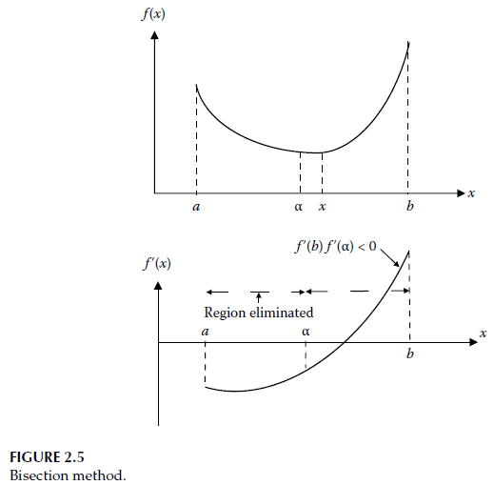
$f^{'}\left(x_{1}\right)ve f^{'}{\left(x_{2}\right)}^{'}nin işaretleri farklı.$ Yani biri minimun noktadan küçük diğeri ise büyük. Bu iki değer arasında arada mutlaka $f^{'}(x)=0$ olan bir nokta vardır. Bu, Ara Değer Teoremi mantığıdır. Bu koşula dayanarak, algoritma içerisinde arama uzayının belirli bölgeleri elenebilir. İkiye bölme yönteminin algoritması Tablo 2.1’de açıklanmaktadır.
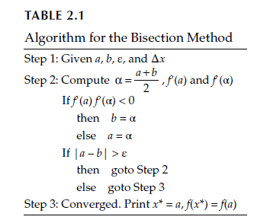
Bu algoritmada a ve b, fonksiyonun alt ve üst sınırlarını temsil eder. Δx, türevin hesaplanmasında kullanılan merkezi fark (central difference) formülünde kullanılır ve ε, |a − b| < ε koşulu sağlandığında algoritmanın sonlandırılması için gerekli olan küçük bir sayıdır.
Başka bir deyişle toparlayacak olursak: Eğer türev bir uçta negatif diğer uçta pozitifse, çarpımları sıfırdan küçük olur ve fonksiyonun minimumu bu iki nokta arasındadır. Bu yöntemin fiziksel sezgisini veren bir gösterim için Şekil 2.5’e bakınız. Algoritma MATLAB ortamında bisection.m dosyasında kodlanmıştır. Amaç fonksiyonu ise func.m adlı MATLAB dosyasında tanımlanmıştır.
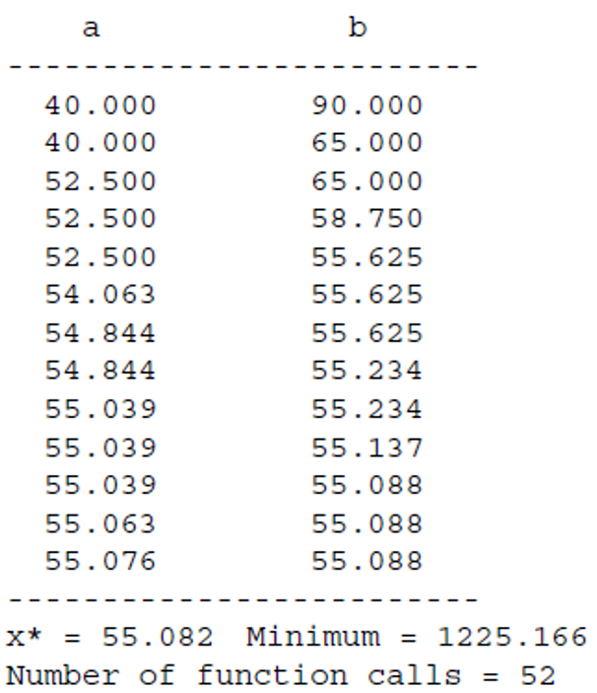
Geçen hafta verilen enerji hesabı probleminde T için sınır değerleri 40 ⁰C ve 90⁰C idi. Bu örneğe göre bisection yöntemini söyle açıklayalım:
Burda 40 ile 90 sayılarının orta noktası 65. İlk iterasyonda 65 den sonrası eleniyor ve ikinci iterasyonda 40-65 arası tekrar inceleniyor. Bu sefer 40 ile 65 in orta noktası 52.5 çıkıyor ve ikinci iterasyon sonucunda 40-52.5 arası elimine ediliyor. 3. İterasyonda 52.5 ile 65 arasına bakılıyor ve orta noktaları 58.75 bulunuyor ve aralık 58.75-65 arası elimine ediliyor.
Bu yöntemle elde edilen minimum değer, kapsamlı (exhaustive) arama yöntemi ile elde edilen sonuçla çok yakın bir şekilde örtüşmektedir. Ancak, ikili bölme (bisection) yönteminde yapılan fonksiyon değerlendirme sayısı yalnızca 52 iken, kapsamlı arama yönteminde bu sayı 5000’dir. Bu test problemi için, Şekil 2.6, ilk iki iterasyonda elenen bölgeleri göstermektedir.
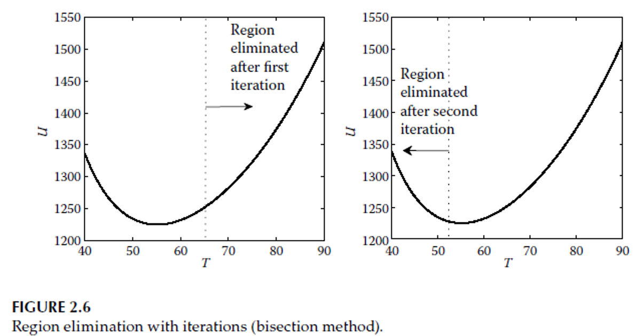
Örnek: f(x)=x²−4x+5 fonksiyonun 0- 5 sınır değeri arası için minumun noktasını ve bu noktayı bulmak için gerekli iterasyon sayısını bulan matlab kodunu yazınız.
Türev:
$$f^{'}(x)=2x-4$$
Başlangıç:
$$x_{1}=0,x_{2}=5 \\ f^{'}(0)=-4,{ f}^{'}(5)=6$$
İşaret değişiyor. O zaman bu aralık içerisinde aramaya devam ✅
$$x_{m}=2.5 \\ f^{'}(2.5)=1>0$$Minimum sol tarafta → yeni aralık:
$$\left[0 , 2.5\right]$$Bu işlem devam eder ve sonuç: (bir sonraki adımda 1.25-2.5 arasına bakılacak)
$x=2$ olarak en son bulunur.
2.3.2 Newton–Raphson Yöntemi
Isaac Newton, bir denklemin kökünü bir polinomlar dizisi kullanarak hesaplamıştır. Yöntemin günümüzde kullanılan biçimi ise, 1960 yılında Joseph Raphson tarafından, $x$için ardışık yaklaşımların iteratif bir formda verilmesiyle geliştirilmiştir. Newton–Raphson yöntemi, $f^{'}\left(x\right)=0$şeklindeki denkleminin kökünü bulmaya yönelik bir kök bulma tekniğidir.
Taylor serisi kullanılarak, $f^{'}(x)$fonksiyonu aşağıdaki şekilde yaklaşık olarak ifade edilebilir:
$$f^{'}\left(x_{k}\right)+f^{''}\left(x_{k}\right)Δx (2.3)$$
Burada gradyan, $x_{k}$ noktasında yaklaşık olarak hesaplanmaktadır. Denklem (2.3) sıfıra eşitlenirse, bir sonraki yaklaşım noktası şu şekilde elde edilir:
$$x_{k+1}=x_{k}-\frac{f^{'}\left(x_{k}\right)}{f^{''}\left(x_{k}\right)} (2.4)$$
Şekil 2.7, bu yöntemin adımlarını göstermektedir. Yöntem karesel (quadratic) yakınsama özelliği gösterir. Yani, $x^{*}$denklemin kökü olmak üzere,
$$\frac{x_{k+1}-x^{*}}{\left(x_{k} − x^{*})^{2}\right.}→c≠0 (2.5)$$
Newton–Raphson algoritması Tablo 2.2’de verilmiştir.

Ek açıklama : Newton Raphson yöntemi:
- Lineer olmayan
- Analitik çözümü olmayan bir bilinmeyenli bir denklemin bir aralık içerisinde varolan köklerini bulmaya yarar.
- Zaman zaman kökten yani aralık değerlerden uzaklaşır .
- En güçlü ve hızlı yöntemdir.

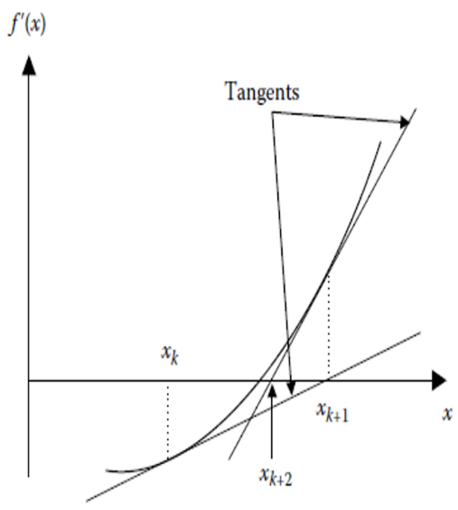
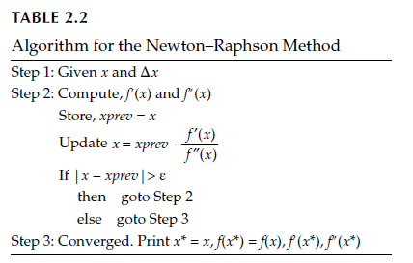

Algoritma MATLAB ortamında (newtonraphson.m) kodlanmıştır. Kod çalıştırıldığında elde edilen çıktı aşağıdaki gibidir.
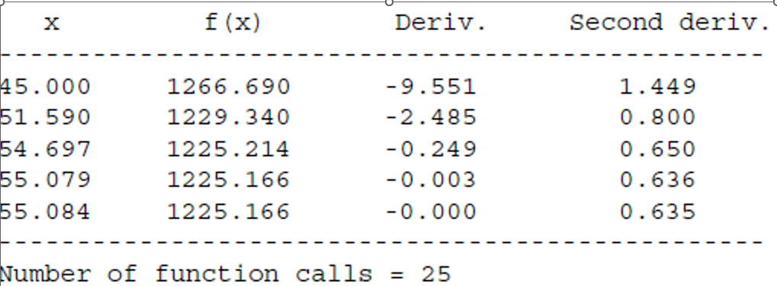
Bu yöntemle elde edilen minimum değer, önceki yöntemlerle elde edilen sonuçlarla uyumludur. Bu yöntemde yapılan fonksiyon değerlendirme sayısı 25 olup, ikili bölme (bisection) yönteminde gerekli olan 52 fonksiyon değerlendirmesine kıyasla oldukça düşüktür.
Newton–Raphson yönteminin dezavantajları şunlardır:
- Yakınsama, başlangıç tahminine duyarlıdır. Bazı başlangıç değerleri için yöntem ıraksak (divergent) davranış da gösterebilir. Örneğin (Dennis ve Schnabel, 1983),
${tan⁡}^{-1}x$fonksiyonu için çözüm, başlangıç tahmini $∣x∣<a$olduğunda yakınsarken,
$∣x∣>a$olduğunda ıraksar ve başlangıç tahmini $∣x∣=a$alındığında ise sonsuz döngüye girebilir.
Burada
$$a=1.3917452002707$$
- Gradyan (türev) değeri sıfıra yakın olduğunda, yakınsama hızı yavaşlar.
- Fonksiyonun ikinci türevinin var olması gerekir.

Örnek kök bulma denklemi:

$$f(x)=x^{3}-7x^{2}+14x-6$$
Türevi:
$$f^{'}(x)=3x^{2}-14x+14$$
Newton formülü:
$$x_{k+1}=x_{k}-\frac{f(x_{k})}{f^{'}(x_{k})}$$
Hata kriteri:
$$∣x_{k+1}-x_{k}∣<{10}^{-6}$$

Iterasyonlar

🔹 Iterasyon 1
Başlangıç:
$$x_{0}=0 \\ f(0)=-6 \\ f^{'}(0)=14 \\ x_{1}=0-\frac{-6}{14} \\ x_{1}=0.428571$$
🔹 Iterasyon 2
$$f(0.428571)=-1.74927 \\ f^{'}(0.428571)=8.55102 \\ x_{2}=0.428571-\frac{-1.74927}{8.55102} \\ x_{2}=0.633214$$
🔹 Iterasyon 3
$$f(0.633214)=-0.33667 \\ f^{'}(0.633214)=5.48341 \\ x_{3}=0.633214-\frac{-0.33667}{5.48341} \\ x_{3}=0.69461$$
🔹 Iterasyon 4
$$f(0.69461)=-0.02562 \\ f^{'}(0.69461)=4.65373 \\ x_{4}=0.70011$$
🔹 Iterasyon 5
$$f(0.70011)=-0.00019 \\ x_{5}=0.70015$$
🔹 Iterasyon 6
$$x_{6}=0.70015$$
✅ Hata Kontrolü
$$∣x_{6}-x_{5}∣<{10}^{-6}$$
Koşul sağlandı ✅
✅ SONUÇ
Newton–Raphson yöntemi ile bulunan kök:
$$\boxed{x≈0.70015}$$Önemli: Geometrik Yorum
Kök bulmada:
- Eğrinin x-ekseni kesişimi aranır. Ama Optimizasyonda Eğimin sıfır olduğu nokta aranır.
- Yani tepe veya çukur noktası bulunur.
Başka bir ifadeyle:
Newton yöntemi, fonksiyonu yerel olarak ikinci dereceden (parabolik) yaklaştırarak minimum veya maksimum noktaya hızlı şekilde yakınsar.
Newton yöntemi bu kez şu denkleme uygulanır:
$$f^{'}(x)=0$$
Newton formülü:
$$x_{k+1}=x_{k}-\frac{f^{'}(x_{k})}{f^{''}(x_{k})}$$
Şekline dönüşür.
Aynı örnek optimizasyon problemine uygulanmış olsaydı:
Optimizasyon için Newton Formülü
Optimizasyon Newton yöntemi:
$$x_{k+1}=x_{k}-\frac{f^{'}(x_{k})}{f^{''}(x_{k})}$$
Artık fonksiyon değil türevin kökü aranıyor.
🔹 Iterasyon 1
$$x_{0}=0 \\ f^{'}(0)=14 \\ f^{''}(0)=-14 \\ x_{1}=0-\frac{14}{-14} \\ x_{1}=1$$
🔹 Iterasyon 2
$$f^{'}(1)=3-14+14=3 \\ f^{''}(1)=6-14=-8 \\ x_{2}=1-\frac{3}{-8} \\ x_{2}=1.375$$
🔹 Iterasyon 3
$$f^{'}(1.375)=0.171875 \\ f^{''}(1.375)=-5.75 \\ x_{3}=1.375-\frac{0.171875}{-5.75} \\ x_{3}=1.40489$$
🔹 Iterasyon 4
$$f^{'}(1.40489)≈0.0027 \\ f^{''}(1.40489)≈-5.57 \\ x_{4}=1.40538$$
🔹 Iterasyon 5
$$∣x_{5}-x_{4}∣<{10}^{-6}$$
Yakınsama sağlandı
✅ Bulunan Nokta
$$\boxed{x≈1.4054}$$
Bu nokta:
$$f^{'}(x)=0$$
şartını sağlar → kritik nokta.

Peki fonksiyon Minimum mu Maksimum mu?
Kontrol:
$$f^{''}(1.4054)<0$$
👉 ikinci türev negatif bu yüzden
$$⇒\text{yerel maksimum}$$

